Disciplina de Engenharia de Software I 2023-1

Profa. Dra. Adicinéia A. de Oliveira

Sistema Web para Portfólio de Projetos de Engenharia de Software - Projetorium

Documento de Visão e Requisitos

Versão 1.0

Jonas Gabriel dos Santos Ribeiro

Max Antônio Lima Barreto

Matheus Victor Fontes Santos

Pedro Vinícius de Araújo Barreto

Histórico de Alterações
Data | Versão | Descrição | Autor(es)
11/07/23 | 0.1 | Adaptação inicial do template | Pedro Vinícius
15/07/23 | 0.2 | Preenchimento caps. 1 e 2 | Pedro Vinícius
16/07/23 | 0.3 | Preenchimento caps. 4 | Matheus Fontes
22/07/23 | 0.4 | Preenchimento caps. 6 e 7. | Pedro Vinícius
22/07/23 | 0.5 | Preenchimento caps. 8 | Max Antônio e Jonas e Gabriel
24/07/23 | 0.6 | Preenchimento caps. 5 | Max Antônio, Jonas Gabriel e Matheus Fontes
24/07/23 | 1.0 | Finalização documento | Pedro Vinícius, Jonas Gabriel, Max Antônio e Matheus Fontes

Sumário

1. Introdução 4
1.1 Objetivo do Projeto 4
1.2 Convenções, termos e abreviações 4
2. Visão Geral do Produto e Projeto 4
2.1 Problema 4
2.2 Principais Stakeholders e Usuários 5
2.3 Documento de Visão 5
3. Sistemas relacionados 7
3.1 Situação atual 7
3.2 Sistemas similares existente no mercado 7
4. Atores 8
5. Requisitos Funcionais (RF) 8
5.1 Manutenção de Usuários 10
5.1 Propostas e Projetos 11
5.2 Modelo de Negócios Do Sistema 14
6. Requisitos Não-Funcionais (RNF) 19
6.1 Usabilidade 19
6.2 Confiabilidade 19
6.3 Desempenho 20
6.4 Segurança 20
6.5 Implantação 20
6.6 Padrões 21
7. Requisitos Inversos (RIN) 21
8. Protótipo das Telas 22
Referências 25

Introdução
Esta seção é utilizada para descrever os objetivos do documento e o público ao qual ele se destina.

Objetivo do Projeto
Este documento apresenta uma visão geral do projeto de software. O projeto se trata da construção de uma solução para os problemas de gerenciamento e organização de projetos de disciplinas eminentemente práticas, como Engenharia de Software I/II.

Convenções, termos e abreviações
A correta interpretação deste documento exige o conhecimento de algumas convenções e termos específicos e abreviações, que são descritos a seguir (em ordem alfabética).
- BPMN, ou Business Process Model and Notation [B14], é uma representação gráfica para especificar processos de negócio no contexto de um modelo.
- UML, a Unified Modeling Language [U17], utilizada na modelagem e construção de diagramas que permitem a correta aplicação da engenharia de software.

Visão Geral do Produto e Projeto

Problema
O problema principal do cliente é a organização e administração de diferentes projetos práticos desenvolvidos no contexto das disciplinas de Engenharia de Software. Tais projetos são escolhidos/propostos por alunos/professores e passam por um acompanhamento do cliente como método de avaliar a correta compreensão e aplicação dos princípios da engenharia de software.
É importante destacar que conforme o cliente ensina as disciplinas, mais projetos se acumulam e mais trabalhoso se torna interagir com esse montante. Por exemplo, buscar todos os projetos com uma determinada área de atuação, como saúde, se torna imprático.

Principais Stakeholders e Usuários
Essa seção será detalhada no documento termo de atribuição de papéis e responsabilidades no projeto/software.
Tabela 1 - Stakeholders
Papel | Responsabilidades | Nome
Product Owner | Apresentar o problema e os requisitos da solução a ser desenvolvidda | Adicinéia A. de Oliveira.
Gestor | Gerir o sistema, aprovar projetos, coordenar ações. | Adicinéia A. de Oliveira, entre outros
Aluno | Escolher, propor e desenvolver projetos | Pedro Vinícius, Max Antônio, entre outros alunos.
Professores de disciplinas envolvidas | Propor e acompanhar projetos;  Administrar projetos de suas turmas. | Adicinéia A. de Oliveira, entre outros professores.
Desenvolvedores | Desenvolvimento de uma solução que atenda aos requisitos do PO, no tempo estimado. | Pedro Vinícius,  Max Antônio,  Jonas Gabriel,  Matheus Fontes.

Visão Geral do Produto
O produto deverá apresentar algumas características fundamentais:
- Ser um sistema web, pois as atividades desenvolvidas não são apropriadas para um app.
- Permitir o registro de alunos, professores e também projetos e suas características.
- Gestor deverá aprovar (ou não) propostas de projetos.
- Permitir a busca e filtragem de projetos, baseadas em suas características.
Quadro 1 – Modelo do Documento de Visão.
Modelo do Documento de Visão
Nome do Produto: Projetorium | Público-alvo: Docentes das disciplinas de Engenharia de Software, entre outras.
Problema/Necessidade:  Organizar e administrar projetos desenvolvidos no contexto de disciplinas de Engenharia de Software, entre outras. | Características-chave:  - O sistema será Web;  - Registro de alunos e professores com base em seu e-mail acadêmico;  - Processo de aprovação de projetos executado pelo gestor;  - Manutenção de projetos por alunos e professores;  - Ferramenta de busca de projetos, com filtragem sobre suas características.
Condições Gerais de Satisfação (Critérios para aceitação):
- Entregue no prazo;
- Separação bem definida dos papéis a serem desempenhados pelos atores na aplicação;
- Mecanismo de busca/filtragem performe de maneira correta, ou seja, sem retornos incorretos.
Diferenciais:
- Mecanismo de busca/filtragem escalável;
- Geração de arquivos XLSX de cada projeto para comunicação com sistema de avaliação.
Premissas, Riscos e Impedimentos:
- Premissas:
  - O sistema será utilizado como ferramenta de organização por professores de disciplinas eminentemente práticas.
- Riscos:
  - Saída de desenvolvedores;
  - Performance da busca/filtragem muito lenta.
- Impedimentos:
  - Dificuldades no uso do sistema pelos atores

Expectativas de Prazo:
- Documento de visão e requisitos: 08/2023
- Carta do Projeto: 11/2023
- Sistema funcional: 04/2024
Elaborado por:  - Pedro Vinícius de Araújo Barreto  - Max Antônio Lima Barreto  - Jonas Gabriel dos Santos Ribeiro  - Matheus Victor Fontes Santos | Aprovado por (Dono do Produto):  Adicineia A. de Oliveira

Sistemas relacionados
Essa seção apresenta como os sistemas e subsistemas da organização estão relacionados atualmente e quais serão os subsistemas depois de terminado o desenvolvimento da solução proposta, bem como, o levantamento das soluções similares que existem no mercado.

Situação atual
Atualmente, não existem sistemas similares para organização e gerenciamento de projetos em disciplinas práticas na UFS.
A “solução” atual é o armazenamento, em drives externos, dos documentos associados com cada projeto. Porém, isso implica numa dificuldade para mantê-los organizados e consultar os diferentes projetos produzidos pelas turmas ao longo dos anos.

Sistemas similares existente no mercado
Pesquisas foram realizadas, e alguns softwares no mercado com características similares foram encontrados [TR23, AR23]:
Sistemas similares | Descrição | Pontos Positivos | Pontos Negativos
Microsoft Project | Ferramenta para planejamento, programação, colaboração, acompanhamento e relatórios de projetos | Utilizado devido as  suas  funcionalidades  avançadas, gestão  de recursos, suporte  e documentação | Preço e os requisitos  do sistema  desencorajam os  usuários a acessar  esse software.
Trello | Ferramenta de gestão de projetos baseada em quadros. Permite a criação de listas e cartões para acompanhar as atividades de projetos de forma visual.uyu | Facilidade de uso, colaboração em equipe e organização visual | Escalabilidade limitada, limitações da versão gratuita
Basecamp | Ferramenta de gestão de projetos focada na comunicação entre a equipe. Permite a criação de listas de tarefas, mensagens e documentos compartilhados. | Comunicação eficiente, interface simples e intuitiva. | Integrações limitadas.

Atores
Tabela 2 - Atores
Ator | Descrição
Pessoa | O ator “Pessoa” é a generalização de outros atores específicos. Seu dever no sistema é cadastrar e efetuar login, propor propostas de projetos e consultar novos projetos de acordo com filtro.
Aluno | O ator “Aluno” é uma especialização de ator “Pessoa”. Seu papel dentro do sistema tem a mesmas funções do ator “Pessoa”, com acréscimo de enviar solicitações para o gestor do sistema ou professor e enviar documentos do projeto.
Professor | O ator “Professor” é uma especialização de ator “Pessoa”. Sua função dentro do sistema tem os mesmos aspectos do ator “Pessoa”, criar e editar turmas, editar projetos na qual está relacionado
Gestor | O ator “Gestor” é uma especialização de ator “Pessoa”, contendo suas funcionalidades. Além disso, sua aplicação no sistema é criar e editar professores, analisar e aprovar propostas feitas, criar e editar projetos em andamento (como criar versões dos projetos ou alterar acesso público e privado).
Sistema do SIGAA | O ator “Sistema do SIGAA” vai disponibilizar o serviço com o ator “Professor” a fim de obter dados de alunos para a criação das turmas, através de uma API.

Requisitos Funcionais (RF)

Essa seção apresenta todos os requisitos funcionais da aplicação, que devem ser identificados e mapeados a partir das histórias de usuários identificadas.
Tabela 3 – Planilha de histórias de usuários
ID de História de usuário | Como um... | Quero… | Para que eu possa...
1 | Aluno | Propor, visualizar e participar de projetos | Construir um portfólio de projetos
2 | Professor | Gerenciar minhas turmas e editar projetos de meus alunos | Auxiliar os alunos, certificar-se do bom andamento de seus projetos e documentar os projetos
3 | Gestor de Sistema | Adicionar e gerenciar professores, avaliar propostas de projetos e criar e editar projetos | Garantir o bom funcionamento do sistema e confirmar as propostas válidas de projetos

A partir das histórias de usuário, foi modelado um diagrama de casos de uso na linguagem UML.
Diagrama 1 – Casos de Uso

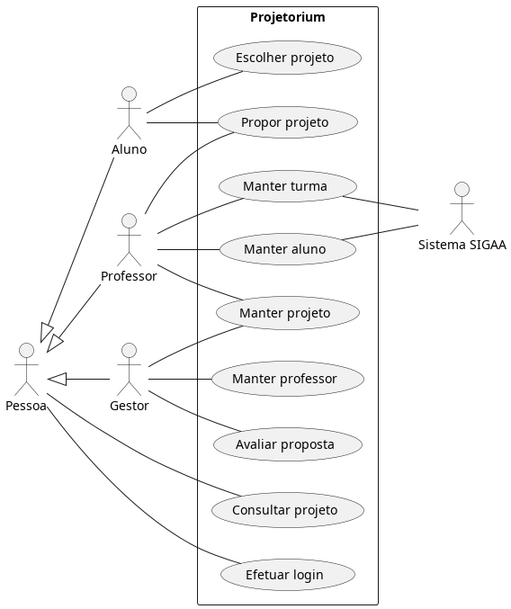
A partir dessa modelagem inicial, foram especificados os seguintes requisitos funcionais:

Manutenção de usuários
São os requisitos que cobrem apenas a área de cadastro, login e manutenção dos diferentes usuários nos sistemas.
[RFMU01] Manter gestor

Prioridade: |  | Essencial |  | Importante |  | Desejável
Ator(es): | Gestor
Objetivo: | Criar, editar e excluir gestores
Descrição: | O gestor é um papel a ser desempenhado por indivíduos que cuidarão da aprovação e organização dos projetos na aplicação. A manutenção desse tipo de usuário é primordial.

[RFMU02] Manter professor

Prioridade: |  | Essencial |  | Importante |  | Desejável
Ator(es): | Gestor, Professor, Sistema do SIGAA
Objetivo: | Criar, editar e excluir professores
Descrição: | O professor coordenada os projetos desenvolvidos no contexto de alguma turma.

[RFMU03] Manter aluno

Prioridade: |  | Essencial |  | Importante |  | Desejável
Ator(es): | Gestor, Professor, Aluno, Sistema do SIGAA
Objetivo: | Criar, editar e excluir alunos
Descrição: | Os membros de diferentes turmas, que executam os projetos propostos no contexxto de alguma disciplina.

[RFMU04] Manter turma

Prioridade: |  | Essencial |  | Importante |  | Desejável
Ator(es): | Professor, Aluno, Sistema do SIGAA
Objetivo: | Criar, alterar e excluir turmas
Descrição: | Professores podem criar turmas que englobam projetos desenvolvidos por alunos de uma determinada turma, de uma certa disciplina.

[RFMU05] Perfis de usuários

Prioridade: |  | Essencial |  | Importante |  | Desejável
Ator(es): | Pessoa
Requisitos associados: | RFMU01-03
Objetivo: | Acesso diferenciado ao sistema
Descrição | Cada usuário terá acesso a um subconjunto das funcionalidades totais do sistema

Propostas e projetos
Esses requisitos concernem o aspecto de projetos do sistema: Sua manutenção, consultas, etc
[RFPP01] Proposição de projetos

Prioridade: |  | Essencial |  | Importante |  | Desejável
Ator(es): | Professor, Aluno
Objetivo: | Enviar propostas de projetos práticos de software
Descrição: | Professores e alunos podem propor projetos práticos de software, especificando suas características. Essas propostas ficariam cadastradas na base de dados do sistema.

[RFPP02] Aprovação de propostas

Prioridade: |  | Essencial |  | Importante |  | Desejável
Ator(es): | Gestor
Requisitos associados: | RFPP05
Objetivo: | Aprovar propostas de projetos
Descrição: | Um projeto só é de fato efetivado após a aprovação da proposta por algum gestor do sistema. A rejeição de um projeto pode ser acompanhada de recomendações para melhorias.

[RFPP03] Manutenção de projeto

Prioridade: |  | Essencial |  | Importante |  | Desejável
Ator(es): | Pessoa
Requisitos associados: | RFPP: 01, 04-05
Objetivo: | Atualizar e gerenciar projetos existentes,
Descrição: | Vários aspectos dos projetos e propostas poderão ser configurados pelos envolvidos . Eles são:  - Visibilidade: pública ou privada  - Membros envolvidos  - Status  - Tipo  - Categorias/tags  - Versão  - Projetos derivados  - Anexar documentos  - Outras informações adjacentes importantes, como:  - Registro de software (se hoive)  - Github

[RFPP04] Consulta de propostas e projetos

Prioridade: |  | Essencial |  | Importante |  | Desejável
Ator(es): | Pessoa
Requisitos associados: | RFPP05
Objetivo: | Consultar as propostas e projetos já existentes no sistema.
Descrição: | Uma das características principais do sistema, a consulta por projetos e propostas busca facilitar uma atividade que demandaria muito tempo caso só houvesse a organização dos dados das disciplinas em drives externos.

[RFPP05] Filtragem de consultas

Prioridade: |  | Essencial |  | Importante |  | Desejável
Ator(es): | Pessoa
Requisitos associados: | RFPP03-04
Objetivo: | Consultas com filtragem.
Descrição: | As consultas devem incluir uma gama de possibilidades de filtragem, baseada nas informações contidas nos projetos (citadas no RFPP03)

Modelo de Negócios do Sistema
Esses modelos de negócio BPMN ajudam a visualizarmos melhor os processos do nosso sistema.
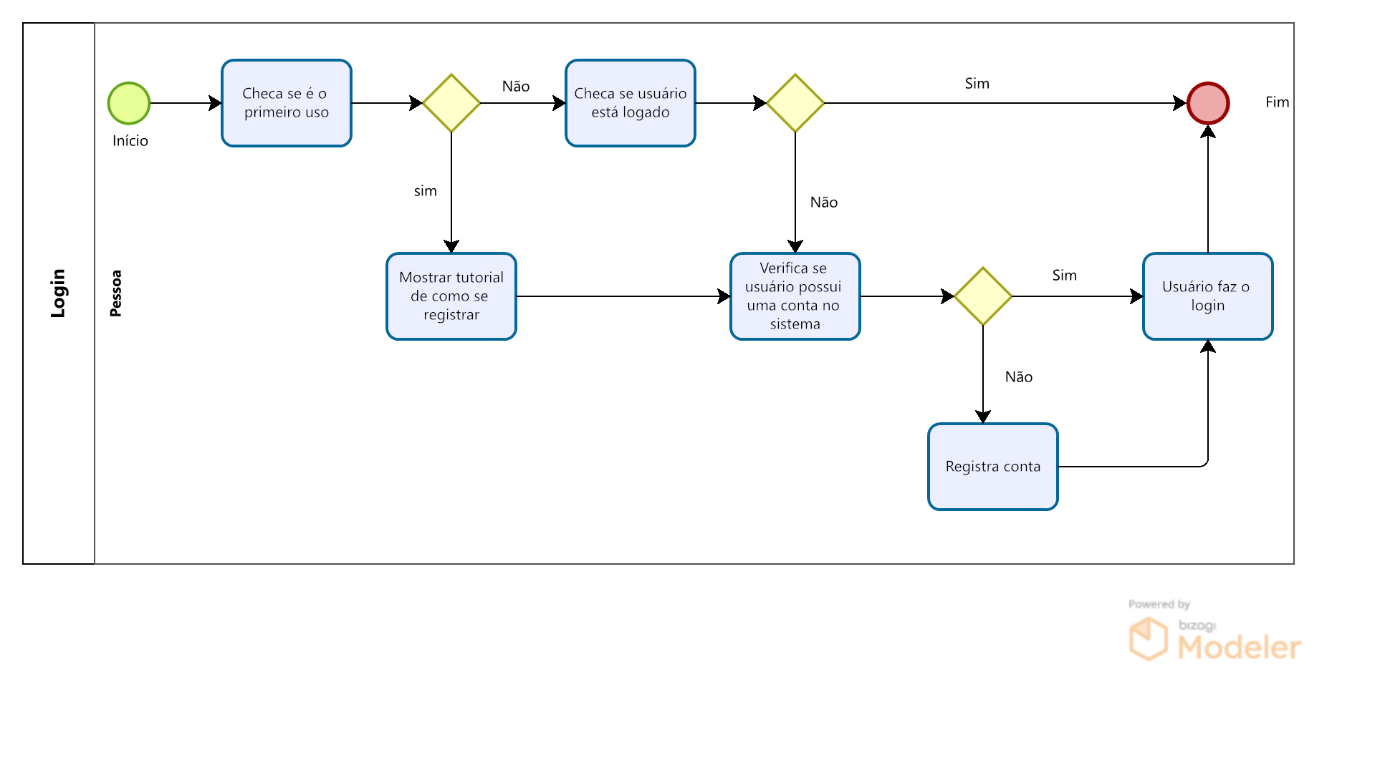
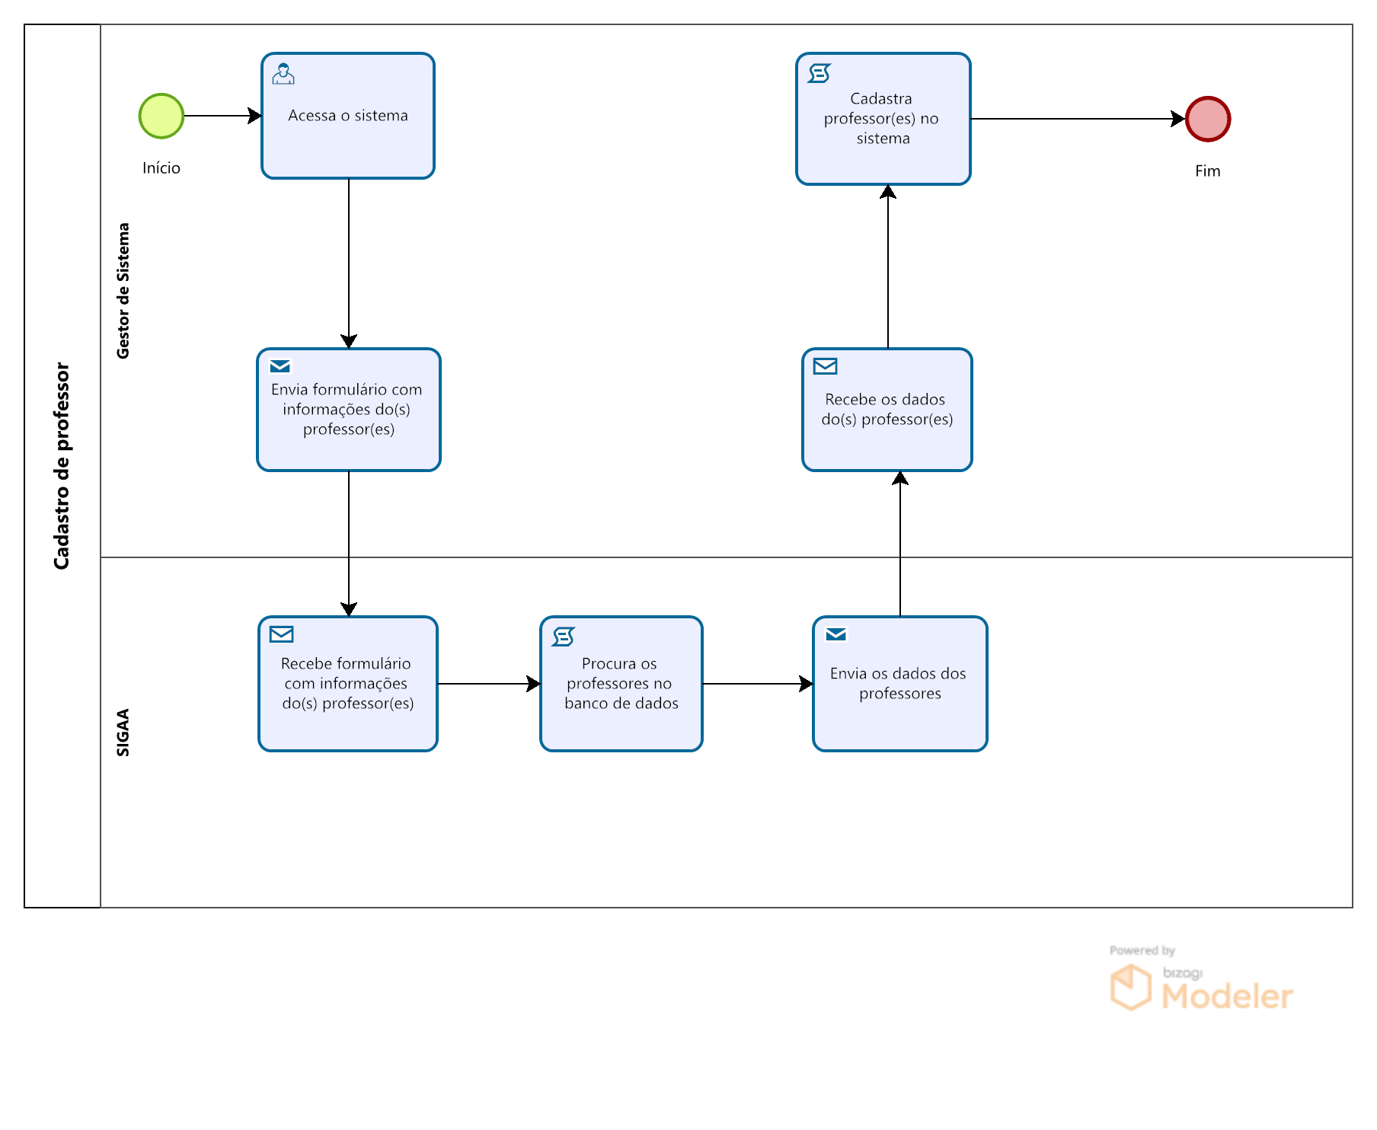
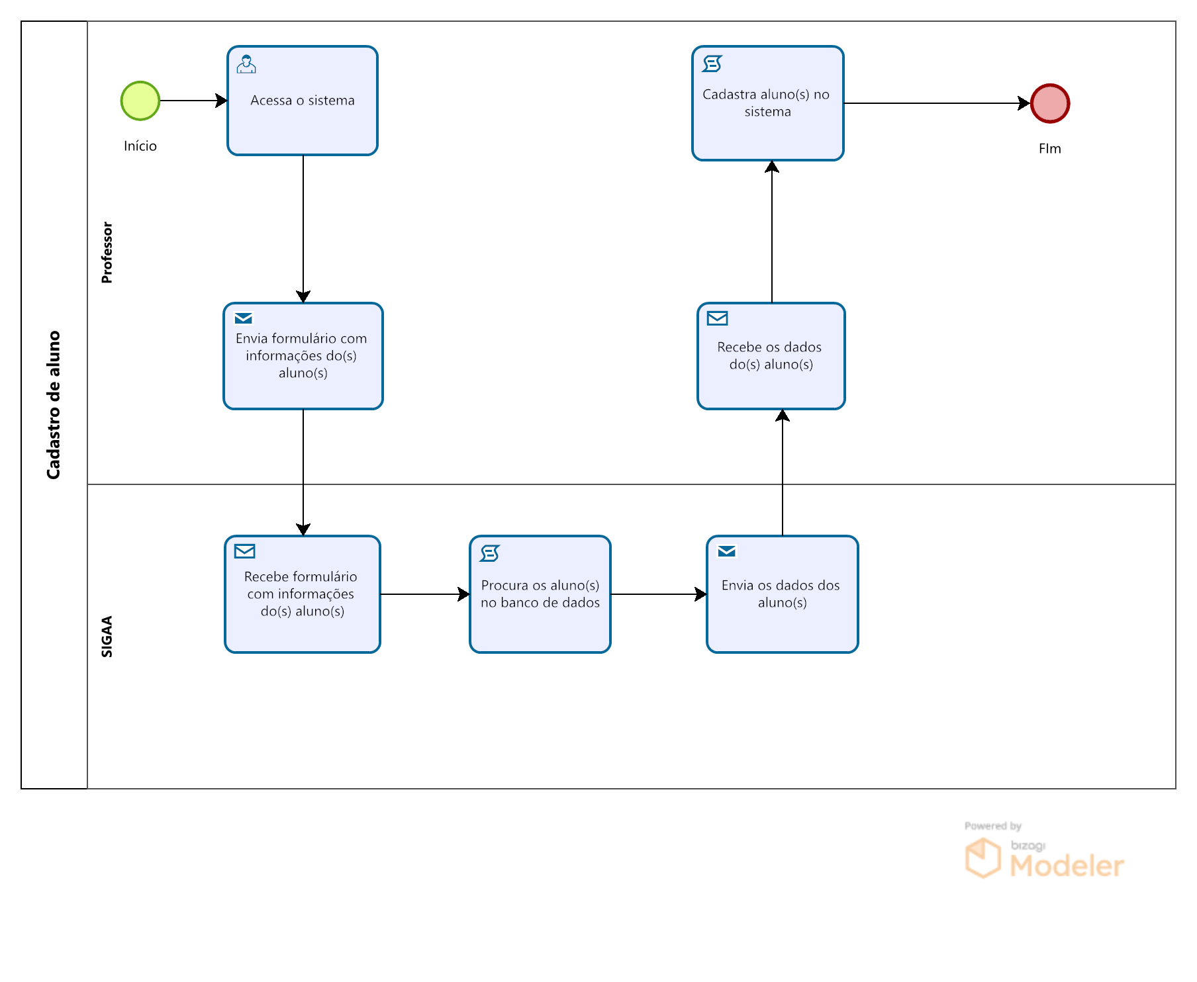
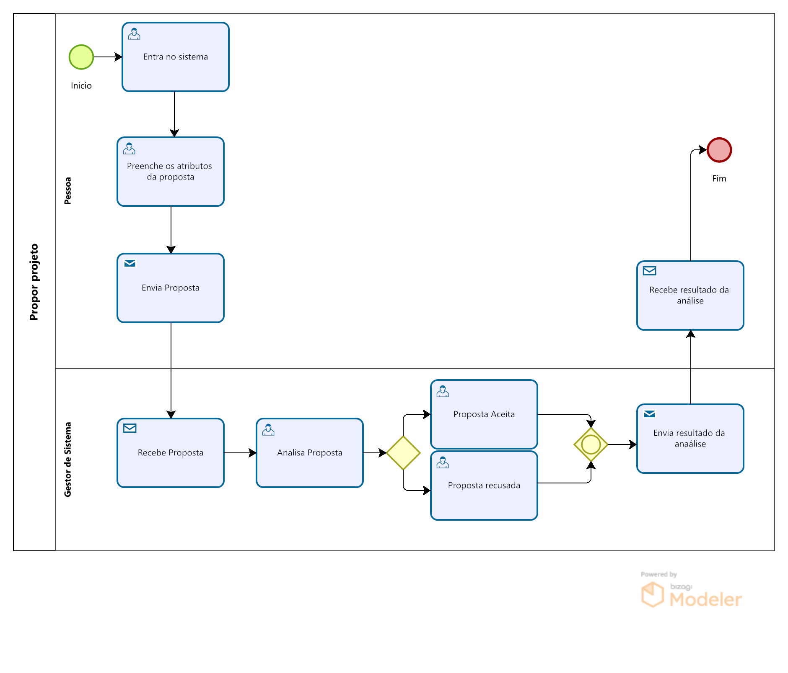
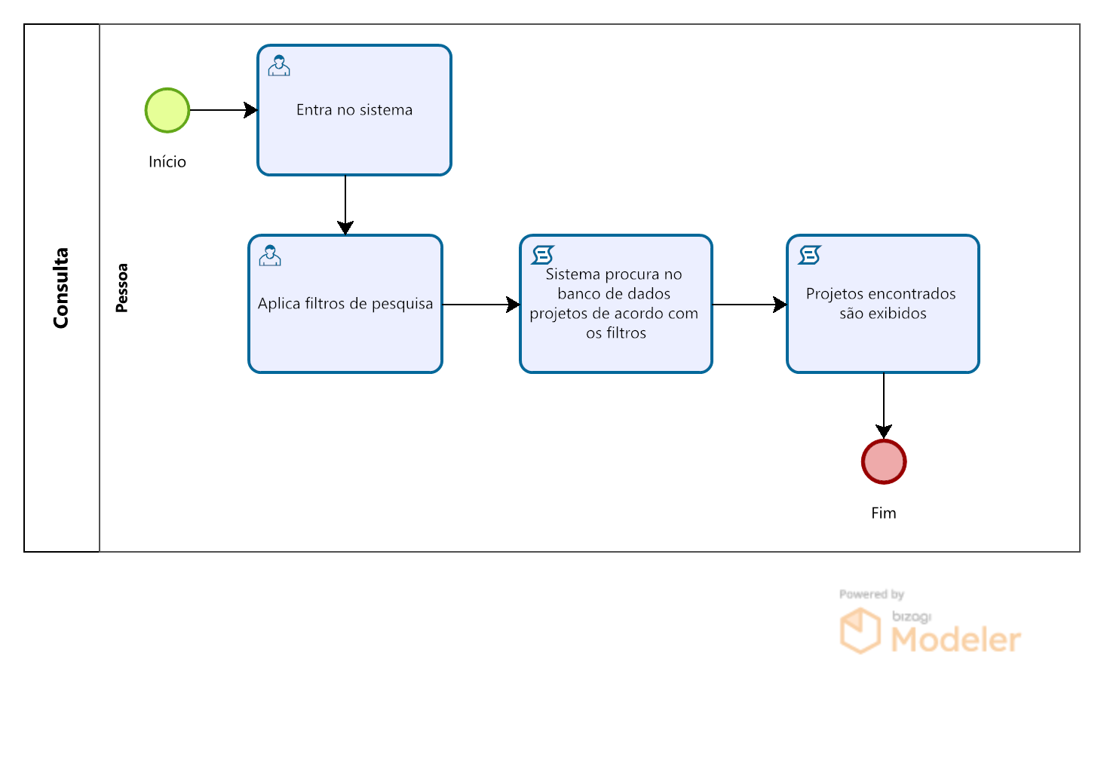

Requisitos Não-Funcionais (RNF)
Nesta seção estão descritos os requisitos não funcionais da solução Projetorium.

Usabilidade
Esta seção descreve os requisitos não-funcionais associados à facilidade de uso da aplicação.

[NFUS001] Paleta de cores uniforme
As telas da aplicação devem seguir uma paleta de cores uniforme, escolhendo uma cor primária única.

Prioridade: |  | Essencial |  | Importante |  | Desejável

[NFUS002] Formulário de criação contidos
A criação de diferentes objetos da aplicação (projetos, usuários, etc) será feita através de formulários, como é usual de aplicações Web. Tais formulários não devem conter mais do que 10 campos para preenchimento.

Prioridade: |  | Essencial |  | Importante |  | Desejável
Requisitos funcionais associados: | RFMU: 01-04  RFPP: 01, 03

Confiabilidade
Esta seção descreve os requisitos não-funcionais associados à freqüência e severidade de falhas da aplicação e habilidade de recuperação das mesmas.
[NFCO001] Backups de projetos
A aplicação deve garantir que os dados dos projetos sejam periodicamente salvos em backup para evitar perda de dados devido a falhas no servidor que virá a hospedar a aplicação. Isso deverá ser feito através do SGBD da aplicação.

Prioridade: |  | Essencial |  | Importante |  | Desejável
Requisitos funcionais associados: | RFPP: 03

Desempenho
Esta seção descreve os requisitos não-funcionais associados à eficiência, uso de recursos e tempo de resposta da aplicação.
[NFDM001] Consultas de projetos eficiente
Conforme a quantidade de projetos cresce, é importante que os algoritmos utilizados para realizar as consultas sobre a base do sistema sejam eficientes e escaláveis. Por isso, as consultas devem ser feitas com uma interface para a engine de queries do SGBD por trás da aplicação (que é sempre escalável, por definição).

Prioridade: |  | Essencial |  | Importante |  | Desejável
Requisitos funcionais associados: | RFPP: 04-05

Segurança
Esta seção descreve os requisitos não-funcionais associados à integridade, privacidade e autenticidade dos dados da aplicação.
[NFSG001] Autenticação para visualizar projetos privados
Somente usuários autenticados podem realizar consultas que podem retornar possíveis projetos privados. Projetos privados só são visíveis para aqueles alunos e professores envolvidos, além do gestor.

Prioridade: |  | Essencial |  | Importante |  | Desejável
Requisitos funcionais associados: | RFPP: 03-05

Implantação
Esta seção descreve os requisitos não-funcionais associados à implantação da solução.
[NFIM01] Linguagem de implementação: JavaScript
Por se tratar de um sistema Web, a linguagem utilizada para implementação será JavaScript. Para garantir a facilidade de implementação, será adotado um framework de estabelecido: React ou Vue.

Prioridade: |  | Essencial |  | Importante |  | Desejável

Padrões
Esta seção descreve os requisitos não-funcionais associados a padrões ou normas que devem ser seguidos pela aplicação ou pelo seu processo de desenvolvimento.
[NFPA001] ECMAScript mais recente
Por se tratar de um sistema Web, será usada a linguagem JavaScript, adotando o padrão JavaScript mais recente suportado pelos principais navegadores (Firefox, Chrome, Edge, Safari e Opera).

Prioridade: |  | Essencial |  | Importante |  | Desejável
Requisitos não-funcionais associados: | NFIM: 01

[NFPA002] Disponibilização de termo de conduta
Por se tratar de um sistema de gerenciamento de projetos, onde alguns usuários podem propor eles, deve ser disponibilizados para os proponentes um termo que incuba a responsabilidade de possíveis irregularidades, como plágio de projetos, sobre o proponente, eximindo qualquer outro indivíduo.

Prioridade: |  | Essencial |  | Importante |  | Desejável
Requisitos funcionais associados: | RFPP: 01

Requisitos Inversos (RIN)

[RIN01] Projetos não devem ser deletados
Projetos cancelados ou em status semelhante não devem ser removidos do sistema.
Prioridade: |  | Essencial |  | Importante |  | Desejável
Requisitos funcionais associados: | RFPP: 01

Esboço do Protótipo das Telas
Os esboços dos protótipos de diferente telas foram produzidos após análise dos casos de uso. Foram produzidos usando a ferramenta Figma.
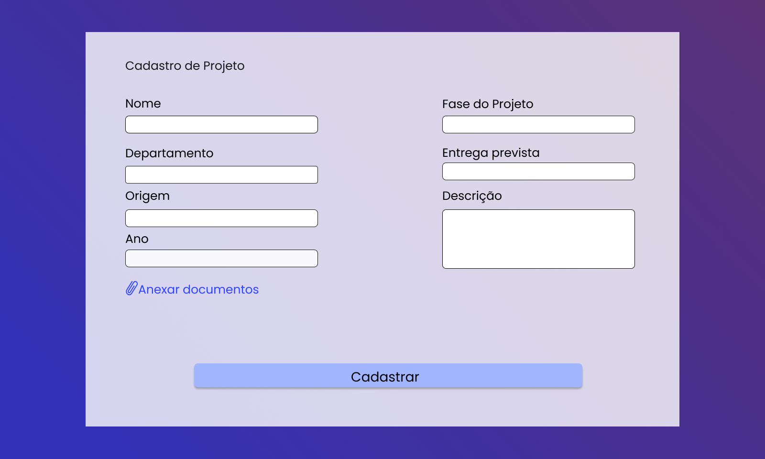
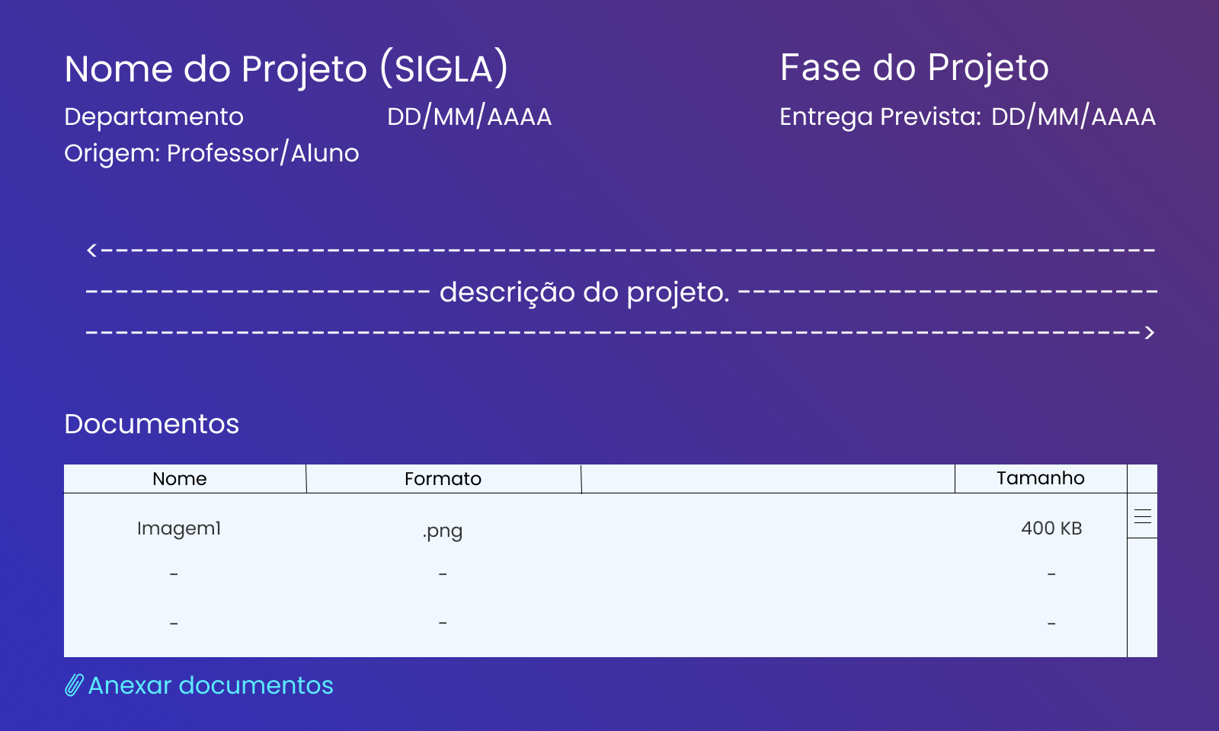
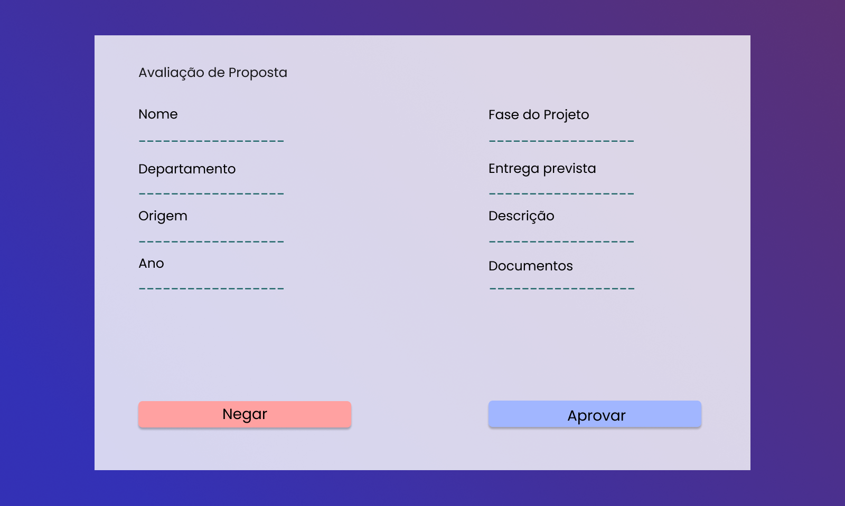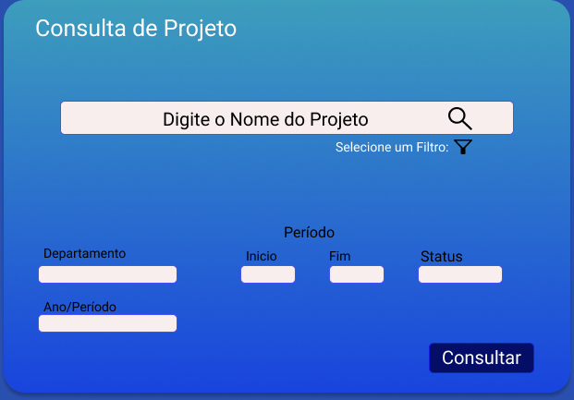
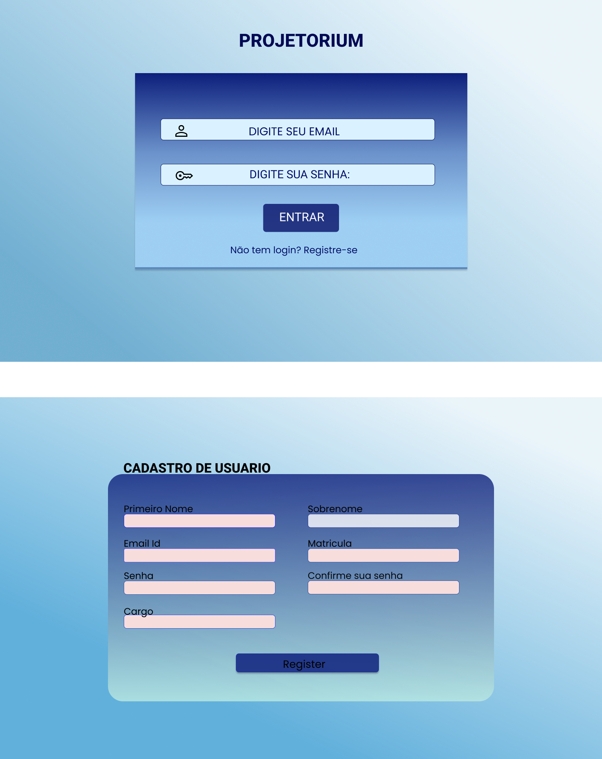

Referências
[B14] “Business Process Model and Notation 2.0.2”. Object Management Group (OMG). 2014. Disponível em https://www.omg.org/spec/BPMN
[U17] “Unified Modeling Language 2.5.1”. ibid. 2017. Disponível em https://www.omg.org/spec/UML
[TR23] “Trello”. Treelo.com. Acessado em 2023.
[AR23] “Artia”. Artia.com. Acessado em 2023.

